Sənaye balıq ovu üçün balıqovlama biletlərinin verilməsi məqsədi ilə müraciətin və sənədlərin qəbulu

Bu xidmət vasitəsilə sənaye balıq ovu üçün balıqovlama biletlərinin verilməsi məqsədi ilə müraciət və sənədlərin qəbulu mümkündür. Elektron xidmətdən istifadə etmək üçün https://www.e-gov.az – “Elektron Hökümət” portalına daxil olaraq Ekologiya və Təbii Sərvətlər Nazirliyi tərəfindən təqdim olunan elektron xidmətlər siyahasından “Sənaye balıq ovu üçün balıqovlama biletlərinin verilməsi məqsədi ilə müraciətin və sənədlərin qəbulu” elektron xidmətinə daxil olmaq lazımdır.(Şək:1)
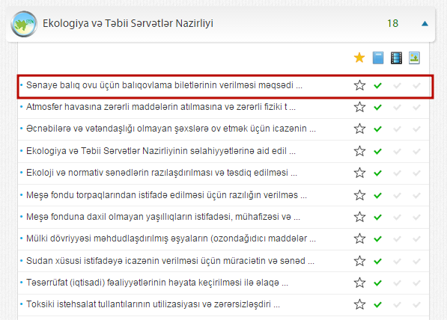
Şəkil:1

Elektron xidmətə daxil olduqdan sonra sistem istifadəçidən qeydiyyatdan keçməni tələb edir. Açılan pəncərədə istifadəçinin ünvanı, ev telefonu, mobil nömrəsi, elektron ünvanı, şifrə və şifrənin təkrarı, təqdim olunan kodu daxil edib “İrəli” düyməsini seçmək lazımdır.(Şək:2)
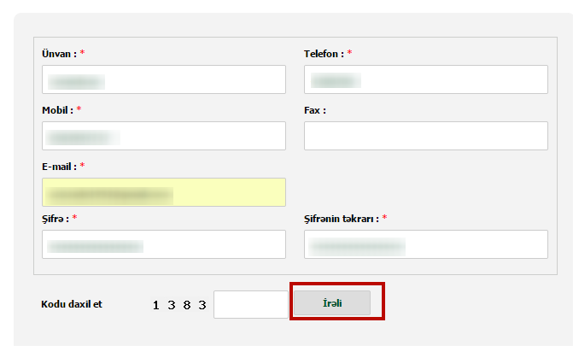
Şəkil:2
Növbəti mərhələdə istifadəçinin fiziki və ya hüquqi şəxs olamsı həmçinin fəaliyyət növü haqqında məlumatlar sistemə daxil edilməlidir. (Şək:3)
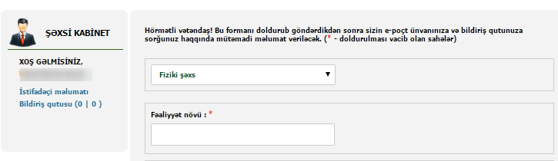
Şəkil:3

Daha sonra “Tələb olunan sənədlər” bölməsində elektron xidmətin göstərilməsi üçün ərizə forması, vətəndaşlar üçün şəxsiyyət vəsiqəsi, istifadəçi hüquqi şəxs olduğu zaman dövlət qeydiyyatı haqqında şəhadətnamə, balıqovlayan gəminin və motorlu qayığın üzgüçülüyə yararlığı haqqında şəhadətnamə, gəmi və ya qayıq üzərində mülkiyyət hüququnu təsdiq edən sənəd, gəmi və ya qayıq icarəyə götürüldüyü halda tərəflər arasında bağlanmış müqavilə, həmin nəqliyyat vasitələri etibarnamə əsasında istifadə edildikdə etibarnamə və s. sənədlər “Choose File” düyməsindən istifadə etməklə sistemə daxil edilməlidir. (Şək:4)
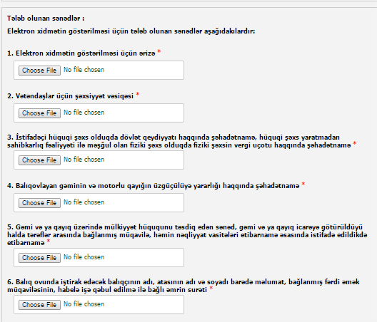
Şəkil:4

Sonda istifadəçi təqdim olunan kodu və müvafiq qeydi daxil edərək “Göndər” düyməsini seçərək yaradılmış elektron müraciəti Ekologiya və Təbii Sərvətlər Nazirliyinin müvafiq qeydiyyat orqanına göndərmiş olacaq.(Şək:5)

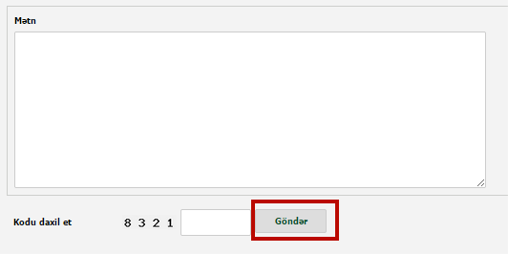
Şəkil:5

